МИНИСТЕРСТВО НАУКИ И ВЫСШЕГО ОБРАЗОВАНИЯ
РОССИЙСКОЙ ФЕДЕРАЦИИ
[НАИМЕНОВАНИЕ УНИВЕРСИТЕТА]
[НАИМЕНОВАНИЕ ИНСТИТУТА / ФАКУЛЬТЕТА]
[КАФЕДРА]

НАУЧНАЯ РАБОТА
на тему:
«Структурно-диагностическое графовое представление рукописного текста для контроля качества и повышения надежности офлайн-распознавания»

Выполнил: [Ф. И. О. студента]
Направление подготовки: [код и направление]
Группа: [группа]
Научный руководитель: [Ф. И. О., степень, должность]

Москва — 2026

РЕФЕРАТ
Работа посвящена разработке и экспериментальной проверке структурно-диагностического графового представления рукописного текста HI-CSG-R. В отличие от подходов, которые стремятся восстановить реальную траекторию пера по статическому изображению, в работе рассматривается каноническое описание видимой структуры штрихов. Такой подход позволяет использовать граф не как замену текстового распознавания, а как дополнительный слой диагностики качества изображения, скелета, графа и риска ошибки распознавания.
В ходе исследования реализован конвейер построения графового представления, подготовлены многодоменные кириллические наборы данных, построена базовая модель распознавания на основе сверточно-рекуррентной архитектуры с CTC-декодированием, выполнены эксперименты с добавлением релевантных данных, графовыми признаками, проверкой надежности предсказаний и строгими контрольными сравнениями. Основной устойчивый численный результат связан с тем, что добавление релевантных дополнительных данных снижает посимвольную ошибку распознавания на трех случайных инициализациях; наиболее выраженный эффект получен на домене школьных тетрадных изображений.
Ключевые слова: рукописный текст, офлайн-распознавание, структурная диагностика, граф штрихов, скелетизация, CTC, CRNN, кириллица, оценка надежности, HI-CSG-R.

ОГЛАВЛЕНИЕ
Введение
1. Теоретические основы офлайн-распознавания рукописного текста
2. Метод HI-CSG-R и структурно-диагностический конвейер
3. Данные, ход выполнения исследования и экспериментальный протокол
4. Экспериментальные результаты
5. Обсуждение результатов и ограничения
Заключение
Список использованных источников
Приложения
Примечание. Номера страниц в оглавлении следует обновить после окончательного редактирования в Microsoft Word или LibreOffice.

ОБОЗНАЧЕНИЯ И СОКРАЩЕНИЯ
Таблица 1 — Основные обозначения и сокращения
Сокращение | Расшифровка
HTR | Handwritten Text Recognition; распознавание рукописного текста.
OCR | Optical Character Recognition; оптическое распознавание символов.
HI-CSG-R | Handwriting-Informed Canonical Stroke Graphs for Robust Offline HTR; канонический граф видимой штриховой структуры рукописного изображения.
CRNN | сверточно-рекуррентная нейронная сеть.
CTC | Connectionist Temporal Classification; функция потерь и декодирования для последовательностей без точного посимвольного выравнивания.
CER | Character Error Rate; посимвольная ошибка.
WER | Word Error Rate; пословная ошибка.
AUC | площадь под кривой качества бинарного классификатора.
Валидационная выборка | часть данных, используемая для выбора параметров и штрафов декодирования.
Тестовая выборка | часть данных, используемая только для финальной оценки.

ВВЕДЕНИЕ
Распознавание рукописного текста остается сложной задачей компьютерного зрения, поскольку рукописные изображения отличаются высокой вариативностью формы символов, качеством сканирования, фоном, наклоном, связностью букв и индивидуальными особенностями письма. Для печатного текста достаточно часто оказывается эффективной схема «изображение — текст», однако для рукописных данных эта схема не всегда позволяет понять, почему модель ошиблась и можно ли заранее оценить надежность результата.
Особенно заметна эта проблема для офлайн-изображений, то есть для сканов или фотографий без временной информации о движении пера. По такому изображению нельзя однозначно восстановить реальный порядок написания штрихов, скорость движения, давление или направление пера. Следовательно, научно некорректно утверждать, что из обычного растрового изображения восстанавливается истинная траектория письма. Вместо этого в данной работе рассматривается более строгая постановка: построение канонического графа видимой структуры рукописных штрихов.
Актуальность работы определяется необходимостью повысить контролируемость и объяснимость систем офлайн-распознавания рукописного текста. Если модель выдает только строку символов, исследователь видит итоговую ошибку, но не всегда может определить ее источник. Ошибка может быть связана с потерей части штриха, остаточными линиями тетради, разрывами скелета, слиянием соседних компонентов, редкими буквосочетаниями, ограничением обучающей выборки или собственно слабостью модели. Введение структурного диагностического слоя позволяет разделить эти причины.
Объектом исследования являются офлайн-изображения русского рукописного текста и методы их автоматического распознавания. Предметом исследования являются методы построения и использования канонического графового представления видимой штриховой структуры для диагностики качества изображения, анализа ошибок и повышения надежности распознавания.
Цель работы состоит в разработке и экспериментальной проверке структурно-диагностического конвейера HI-CSG-R для анализа рукописного текста и поддержки офлайн-распознавания. При этом повышение качества распознавания не рассматривается как единственный критерий ценности: важны также воспроизводимость графового представления, диагностическая пригодность и возможность оценки риска ошибочного распознавания.
Для достижения цели были поставлены следующие задачи: проанализировать ограничения офлайн-распознавания рукописного текста; формализовать HI-CSG-R как канонический граф видимой структуры; реализовать конвейер выделения штрихов, скелета и графа; подготовить кириллические данные; построить базовую модель распознавания; проверить влияние дополнительных релевантных данных; выполнить подтверждение результата на нескольких случайных инициализациях; провести доменный анализ; оценить пригодность графов для структурной диагностики; проверить использование диагностических признаков при избирательном принятии результатов.
Научная новизна работы заключается в том, что графовое представление используется не как недоказуемая реконструкция процесса письма, а как проверяемый диагностический слой для офлайн-изображений. Практическая значимость состоит в создании воспроизводимого конвейера, набора проверок и экспериментального пакета, который позволяет анализировать качество рукописных данных, сравнивать варианты распознавания и фиксировать ограничения вывода.
В ходе исследования первоначальная гипотеза о прямом улучшении распознавания за счет графового объединения была уточнена. Эксперименты показали, что прямое добавление графовых признаков не дает доказанного устойчивого превосходства над сильной моделью, использующей только изображение. Поэтому графовая часть работы была переосмыслена как структурно-диагностическая, а основной количественный эффект был связан с добавлением релевантных дополнительных данных и строгой проверкой этого эффекта.

1. Теоретические основы офлайн-распознавания рукописного текста

1.1. Задача офлайн-распознавания
Офлайн-распознавание рукописного текста отличается от онлайн-распознавания тем, что исходными данными является только готовое изображение. В онлайн-постановке доступны последовательности координат пера, время, порядок штрихов и иногда сила нажатия. В офлайн-постановке эти данные отсутствуют, поэтому модель должна восстановить текстовую последовательность только по видимой форме символов.
Распространенный подход к решению задачи состоит в применении нейронных сетей, которые преобразуют изображение в последовательность признаков, а затем декодируют их в строку. Для этого используются сверточные блоки, рекуррентные или трансформерные модули и функции потерь, допускающие отсутствие точного выравнивания между изображением и символами. В данной работе в качестве внутренней базовой модели используется сверточно-рекуррентная схема с CTC-декодированием.
Качество распознавания оценивается посимвольной ошибкой CER, пословной ошибкой WER и долей полностью правильных предсказаний. Эти метрики важны, но они сами по себе не объясняют причин ошибки. Поэтому в работе дополнительно рассматриваются структурные признаки изображения и графа.

1.2. Ограничения подхода «изображение — текст»
Модель, работающая только с изображением и текстовой меткой, может быть эффективной по итоговой метрике, но ее трудно использовать для диагностики качества данных. Например, одинаковое значение ошибки может возникать из-за разных причин: плохого выделения штрихов, остаточных линий фона, слияния символов, нехватки обучающих примеров или неоднозначности самой рукописи.
В практической разработке такие причины особенно важны. Если ошибка вызвана качеством изображения, следует менять предобработку. Если ошибка вызвана доменным составом обучающей выборки, следует менять данные. Если ошибка вызвана тем, что модель не умеет использовать структурную информацию, следует проверять архитектурные варианты. Отсутствие диагностического слоя приводит к тому, что эти ситуации смешиваются.
Таким образом, научная проблема данной работы состоит не только в снижении ошибки распознавания, но и в построении промежуточного представления, которое позволяет объяснять и контролировать работу системы.

1.3. Невозможность восстановления истинной траектории пера
По статическому изображению рукописного текста нельзя строго восстановить истинный порядок движений пера. Одинаковая видимая форма может быть получена разными последовательностями движений, а пересечения и соединения штрихов часто не содержат достаточной информации о том, какой штрих был написан раньше. Поэтому заявления о восстановлении реальной траектории должны опираться на дополнительные данные или на специальные предположения.
В данной работе используется более осторожная и проверяемая постановка. HI-CSG-R описывает видимую штриховую структуру: области чернил, скелет, узлы, ребра, компоненты и локальные дефекты. Это не траектория пера, а каноническая структурная модель изображения. Такое ограничение делает метод научно корректным и отделяет его от задач восстановления динамики письма.

1.4. Структурные представления рукописи
Для анализа видимой формы рукописи могут использоваться скелетизация, графовые представления, признаки связности и векторизация линий. Скелетизация сводит область штриха к однопиксельной центральной линии, а графовое представление позволяет выделять концы штрихов, разветвления и связи между ними. Эти структуры удобны для диагностики, потому что они показывают, где изображение распалось на компоненты, где появились ложные ветви и где фон был принят за штрих.
Однако структурное представление не является универсально надежным: его качество зависит от бинаризации, фона, разрешения, толщины линии, соединенности символов и шума. Именно поэтому работа включает ручную структурную проверку и не делает вывода о полной топологической корректности всех графов.

1.5. Выводы по первой главе
Офлайн-распознавание рукописного текста требует не только точной модели преобразования изображения в строку, но и средств диагностики. Поскольку реальная траектория пера недоступна, корректным объектом исследования является не восстановление процесса письма, а построение канонического графа видимой структуры. Это задает основу метода HI-CSG-R.

2. Метод HI-CSG-R и структурно-диагностический конвейер

2.1. Определение HI-CSG-R
HI-CSG-R в данной работе понимается как канонический граф видимой штриховой структуры рукописного изображения. Вершинами графа являются значимые точки скелета, включая концы штрихов и разветвления, а ребрами — трассированные участки скелета между этими точками. Дополнительно сохраняются признаки компонент, плотности, длины, предупреждения качества и диагностические метки.
Слово «канонический» означает, что граф строится по фиксированному воспроизводимому правилу, а не по субъективной реконструкции процесса письма. Один и тот же входной фрагмент при одинаковых параметрах должен давать один и тот же набор структурных признаков. Это делает представление пригодным для сравнения, диагностики и воспроизводимой оценки.
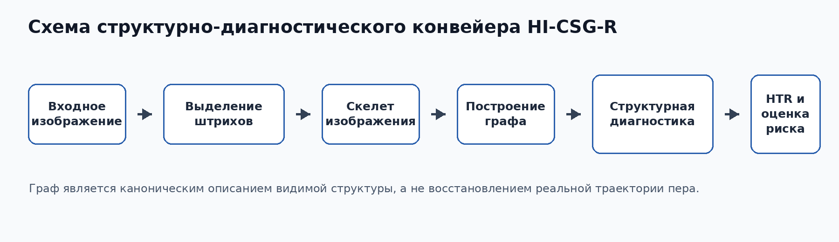
Рисунок 1 — Структурно-диагностический конвейер HI-CSG-R

2.2. Этапы построения графа
Построение графового представления включает несколько последовательных этапов. Сначала изображение нормализуется и переводится в форму, пригодную для выделения видимых штрихов. Затем выполняется бинаризация или выделение пикселей переднего плана. После этого маска штриха скелетизируется, то есть преобразуется в тонкую центральную линию. На основе скелета строится граф: выделяются концевые точки, разветвления, соединения и ребра между ними.
Для разных доменов использовались разные варианты бинаризации. Для более чистых фрагментов применимы стандартные пороговые методы, тогда как для школьных тетрадных изображений потребовался более осторожный подход из-за фоновых линий и неоднородного освещения. Это не является самостоятельным центром работы, но критично для корректности графа: если неверно выделить штрихи, последующий граф будет отражать ошибку предобработки, а не структуру рукописи.

2.3. Диагностические признаки
Диагностическая часть HI-CSG-R включает признаки качества выделения переднего плана, скелета и графа. К признакам относятся количество компонент, число концевых точек, число разветвлений, длина скелета, наличие остаточных линий, пропущенных штрихов, соседнего шума и ложных пикселей. Эти признаки позволяют не только описать изображение, но и объяснить, почему распознавание могло быть ненадежным.
Отдельно важно, что в работе не используется интерпретация толщины штриха как прямой оценки давления пера. Любые такие показатели рассматриваются только как косвенные признаки изображения, зависящие от сканирования, разрешения, фонового шума и обработки.

2.4. Структурная эталонная проверка
Для проверки пригодности графового конвейера была проведена ручная структурная проверка на выборке из 200 примеров. Оценивалась пригодность выделения штрихов, скелета и графа для диагностического анализа. Эта проверка не является топологическим эталоном всех штрихов и не доказывает восстановление истинной траектории. Ее задача — подтвердить, что построенные графы можно использовать как диагностическое представление видимой структуры.
Таблица 2 — Результаты структурной эталонной проверки
Показатель | Значение
Число проверенных примеров | 200
Пригодность выделения штрихов | 1.000
Пригодность скелета | 1.000
Пригодность графа | 1.000
Общая диагностическая пригодность | 1.000
Остаточные линии, не доминирующие или доминирующие | 44
Пропущенные части штриха, слабые проявления | 17
Соседний шум, слабые проявления | 3
Ложные пиксели штриха, слабые проявления | 1

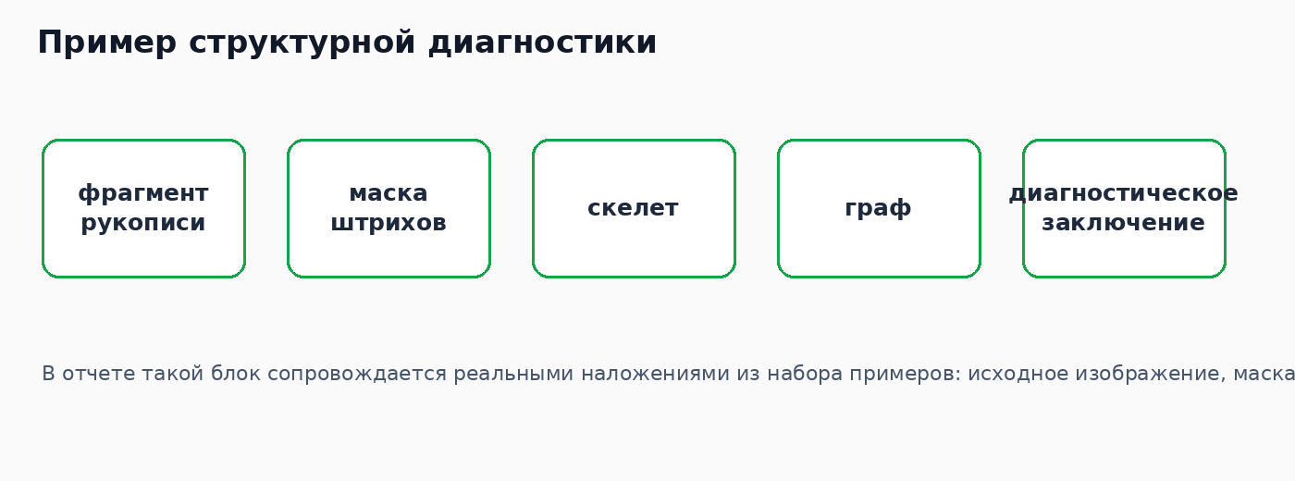
Рисунок 2 — Пример логики структурной диагностики

2.5. Роль графа в итоговой системе
В ходе исследования проверялись разные способы использования графов: как источник признаков для диагностики, как дополнительный вход для модели распознавания и как компонент оценки риска. Эксперименты показали, что наиболее надежная роль HI-CSG-R на текущем этапе — диагностическая. Прямое объединение изображения и графовых признаков дало признаки полезного сигнала, но не стало доказанным устойчивым источником улучшения распознавания.
Такой результат не обесценивает метод. Напротив, он уточняет область применимости: HI-CSG-R следует рассматривать как средство структурного контроля качества, анализа ошибок и поддержки избирательного принятия результатов, а не как универсальную замену сильной модели распознавания.

3. Данные, ход выполнения исследования и экспериментальный протокол

3.1. Ход выполнения исследования
Исследование выполнялось итеративно. Сначала была выбрана широкая тема структурного анализа рукописи, затем после анализа ограничений офлайн-данных была отвергнута идея восстановления истинной траектории пера. Далее был сформулирован HI-CSG-R, проведен аудит данных, реализован графовый конвейер, построена базовая модель распознавания и проведены графовые эксперименты. После этого работа была усилена контрольными сравнениями, проверкой нескольких случайных инициализаций, анализом пересечений страниц, структурной проверкой и оценкой надежности предсказаний.
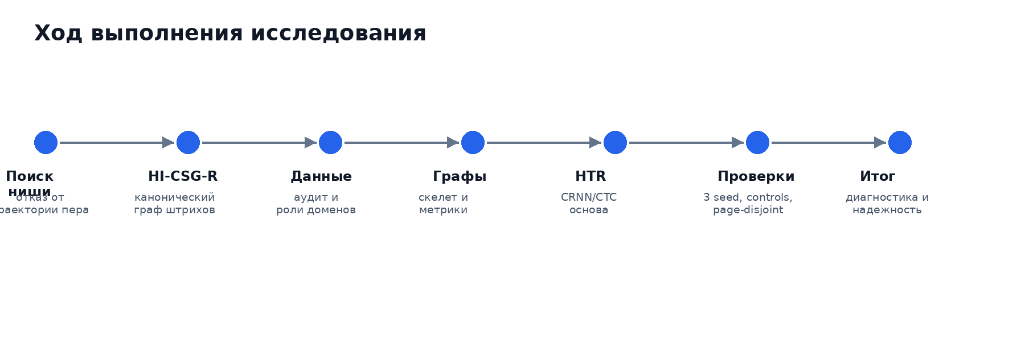
Рисунок 3 — Основные вехи выполнения исследования

3.2. Использованные наборы данных
В основной экспериментальной части использовались только кириллические и русскоязычные домены, связанные с задачей распознавания русского рукописного текста. Англоязычный набор IAM не включается в основной текст работы, поскольку он не использовался для основных обучающих сравнений и не поддерживает выводы по русскоязычным данным. Такое решение предотвращает смешение языкового фактора с фактором качества изображения и структуры рукописи.
Таблица 3 — Роли наборов данных в работе
Набор данных | Роль | Использование в основном выводе | Ограничение
Cyrillic Handwriting | Основной кириллический домен фрагментов слов и фраз | Да | Не является самым сложным тетрадным доменом
HKR Words | Дополнительный кириллический домен слов | Да, но эффект не полностью устойчив по инициализациям | Улучшение получено в среднем, но не во всех инициализациях
School Notebooks | Сложный домен школьных тетрадных изображений | Да, основной сложный домен | Есть фоновые линии и контекстные фрагменты
HWR200 | Диагностический и стрессовый материал | Нет | Используется как вспомогательная проверка
HKR Forms | Материал для проверки сложных форм и страниц | Нет | Не смешивается с основными crop-доменами

3.3. Базовая модель распознавания
В качестве внутренней базовой модели использовалась модель, принимающая изображение и выдающая последовательность символов через CTC-декодирование. Такой выбор был обусловлен тем, что для проверки вклада графовой диагностики и дополнительных данных требуется воспроизводимая модель, контролируемая в рамках одного репозитория.
Основной метрикой является CER, то есть отношение числа посимвольных правок к длине эталонного текста. Дополнительно используются WER и доля полностью совпавших предсказаний. Параметры декодирования, включая штраф пустого символа CTC, выбирались не по тестовой выборке, а по валидации или фиксировались в воспроизводимом протоколе.

3.4. Эксперимент с дополнительными релевантными данными
Первоначально добавление естественных строковых фрагментов рассматривалось как способ восстановить часть контекста, отсутствующего в изолированных фрагментах слов. В дальнейшем контрольные эксперименты показали, что улучшение нельзя полностью приписать именно строковому контексту. Поэтому итоговая формулировка является более осторожной: устойчивый эффект связан с добавлением релевантных дополнительных данных, близких по домену к сложным школьным изображениям.
Основная проверка проводилась на трех случайных инициализациях. Сравнивались исходная модель и модель, обученная с добавлением 10 тысяч дополнительных релевантных примеров. Такое сравнение позволяет отделить единичный удачный запуск от устойчивого эффекта.

3.5. Контрольные проверки и строгие разбиения
После получения первичного улучшения были выполнены контрольные сравнения одинакового размера. Сравнивались добавление строкового контекста, случайных фрагментов и школьных слов. Это позволило проверить, является ли эффект специфическим для строкового контекста или связан с объемом и доменной близостью дополнительных данных.
Дополнительно был построен строгий протокол без пересечения страниц для доменов HKR и School, где доступны соответствующие метаданные. Такой протокол важен, потому что обычное случайное разбиение может допускать близкие фрагменты одной страницы в обучении и тесте, что завышает качество. В строгом варианте пересечение страниц между обучением и тестом отсутствовало.

3.6. Проверка избирательного принятия результатов
Помимо полной ошибки распознавания оценивалась возможность принять только наиболее надежные предсказания. Для этого сравнивались три варианта оценки риска: только структурные и качественные признаки, только уверенность модели и объединение уверенности модели со структурными признаками. Эта часть работы показывает практическую пользу диагностики: система может не только распознавать, но и указывать, когда результат требует проверки.

4. Экспериментальные результаты

4.1. Подтверждение основного эффекта на трех инициализациях
Основной устойчивый численный результат состоит в том, что добавление 10 тысяч релевантных дополнительных примеров улучшило качество распознавания на всех трех случайных инициализациях. Снижение посимвольной ошибки сопровождалось снижением пословной ошибки и ростом доли полностью правильных предсказаний.
Таблица 4 — Сравнение исходной модели и модели с дополнительными данными на трех инициализациях
Инициализация | CER исходной модели | CER с доп. данными | Изменение CER | Относительное изменение | WER исходной | WER с доп. данными | Изменение WER | Exact исходной | Exact с доп. данными | Изменение Exact
42 | 0.145446 | 0.135127 | -0.010319 | -7.09% | 0.512838 | 0.492426 | -0.020412 | 0.440949 | 0.463599 | +0.022650
43 | 0.148931 | 0.137146 | -0.011785 | -7.91% | 0.515196 | 0.493280 | -0.021916 | 0.435736 | 0.458745 | +0.023009
44 | 0.162917 | 0.134165 | -0.028752 | -17.65% | 0.556900 | 0.481263 | -0.075637 | 0.396009 | 0.472766 | +0.076757
Среднее |  |  | -0.016952 | -10.89% |  |  | -0.039321 |  |  | +0.040805

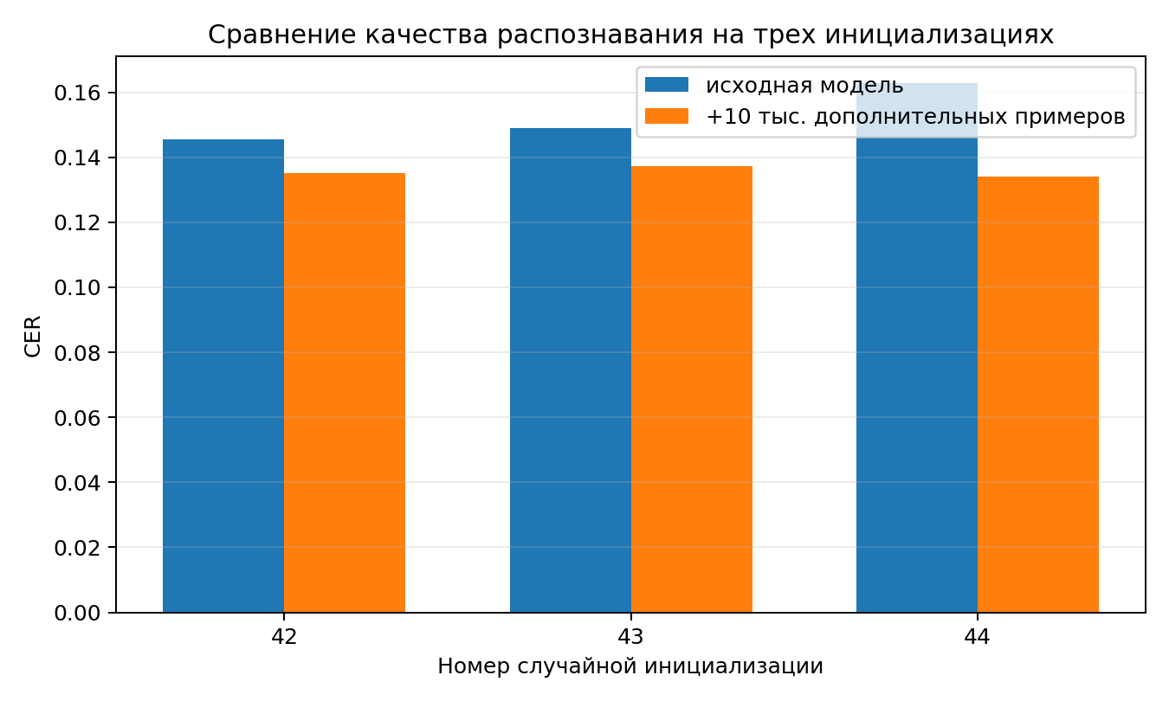
Рисунок 4 — Сравнение CER на трех случайных инициализациях
Среднее снижение CER составило 0,016952, что соответствует относительному снижению на 10,89 %. Во всех трех инициализациях улучшились CER, WER и доля полностью правильных предсказаний. Это позволяет считать данный результат устойчивым в рамках принятого экспериментального протокола.

4.2. Доменный анализ
Доменный анализ показывает, что эффект распределен неравномерно. Наиболее сильное и устойчивое улучшение получено на домене School Notebooks. Кириллический домен также улучшился во всех трех инициализациях. HKR улучшился в среднем, но не во всех инициализациях, поэтому для него нельзя делать слишком сильный доменный вывод.
Таблица 5 — Доменный анализ изменения CER
Домен | Средний CER исходной модели | Средний CER с доп. данными | Среднее изменение CER | Относительное изменение | Улучшившиеся инициализации | Интерпретация
Cyrillic Handwriting | 0.203650 | 0.189479 | -0.014170 | -6.75% | 3/3 | Улучшение во всех инициализациях
HKR Words | 0.101083 | 0.091986 | -0.009097 | -8.30% | 2/3 | Среднее улучшение, но не полная устойчивость
School Notebooks | 0.163752 | 0.136771 | -0.026981 | -16.38% | 3/3 | Самый сильный и устойчивый эффект

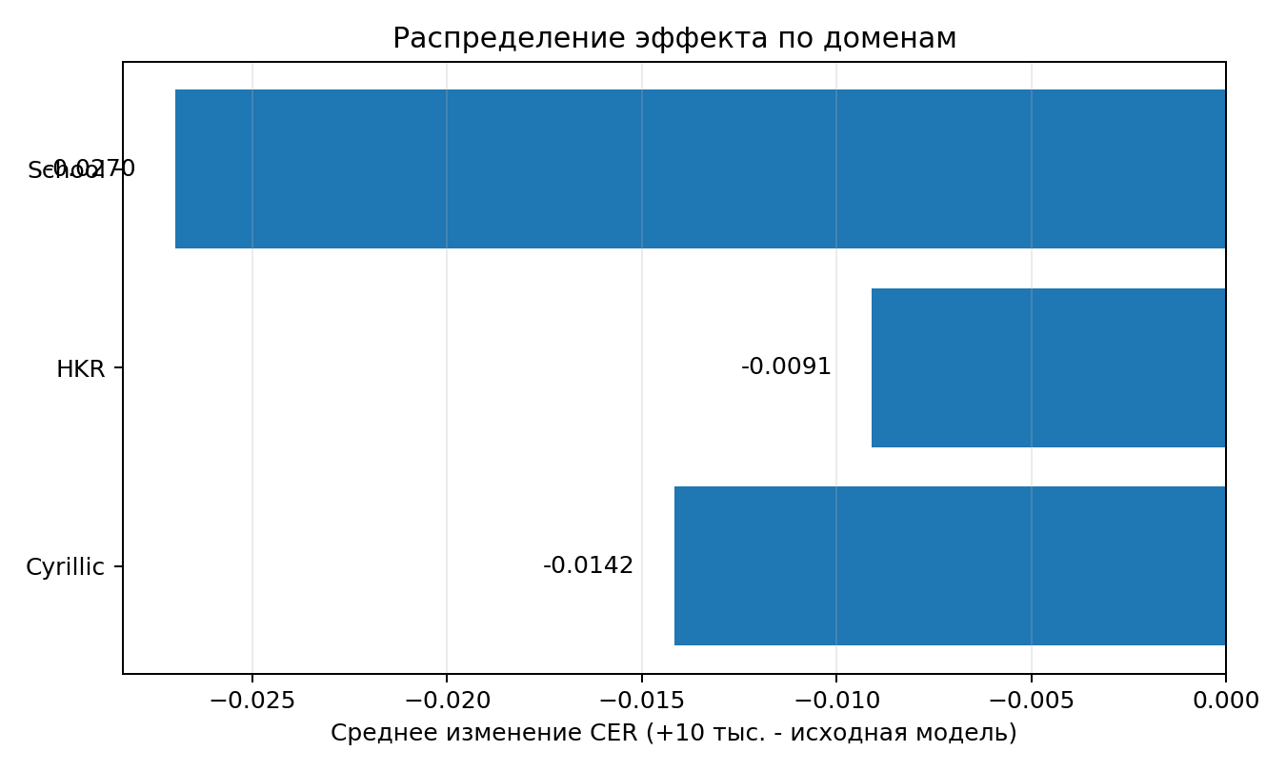
Рисунок 5 — Среднее изменение CER по доменам

4.3. Контрольные сравнения одинакового размера
Контрольные эксперименты одинакового размера показали, что добавление строкового контекста действительно улучшает исходную модель, но не доказывает уникальность именно строкового формата. Близкие результаты дают также другие релевантные дополнительные данные. Поэтому итоговый вывод формулируется как эффект дополнительных релевантных данных, а не как исключительное преимущество естественного строкового контекста.
Таблица 6 — Контрольные сравнения одинакового размера
Вариант | Средний CER | Средний WER | Средний Exact
Исходный tri-domain вариант | 0.1528 | 0.5293 | 0.4232
Дополнительные строковые примеры | 0.1358 | 0.4898 | 0.4641
Случайные дополнительные фрагменты | 0.1358 | 0.4894 | 0.4644
Дополнительные школьные слова | 0.1366 | 0.4869 | 0.4661

4.4. Строгая проверка без пересечения страниц
Для усиления выводов был проведен протокол без пересечения страниц на доменах HKR и School. В этом протоколе дополнительные данные также улучшили исходный вариант, однако контроль с дополнительными школьными словами оказался сильнее строкового варианта по средним метрикам. Это подтверждает пользу релевантных данных, но не подтверждает уникальный механизм строкового контекста.
Таблица 7 — Результаты строгой проверки без пересечения страниц
Вариант | Средний CER | Стандартное отклонение CER | Средний WER | Средний Exact
Базовый вариант | 0.1483 | 0.0119 | 0.4764 | 0.3946
Строковые дополнительные данные | 0.1271 | 0.0057 | 0.4227 | 0.4522
Случайные дополнительные фрагменты | 0.1317 | 0.0058 | 0.4362 | 0.4363
Дополнительные школьные слова | 0.1210 | 0.0007 | 0.4110 | 0.4604

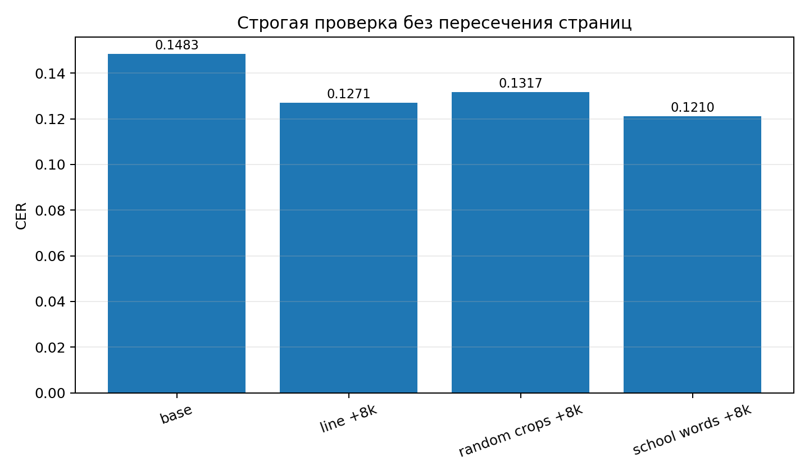
Рисунок 6 — Средний CER в строгом протоколе без пересечения страниц

4.5. Результаты структурной диагностики
Структурная эталонная проверка подтвердила, что графы пригодны для диагностического анализа на выбранной выборке. При этом были зафиксированы локальные проблемы: остаточные линии, пропуски части штриха, соседний шум и ложные пиксели. Важно, что такие проблемы не привели к признанию графов непригодными, но были учтены как ограничения и диагностические признаки.

4.6. Избирательное принятие результатов
Результаты проверки избирательного принятия показывают, что уверенность модели является сильным сигналом риска ошибки, а объединение уверенности со структурными и качественными признаками дает сопоставимое или немного лучшее качество по площади под кривой. Отдельные структурные признаки слабее уверенности модели, поэтому их нельзя подавать как самостоятельное решение задачи оценки надежности.
Таблица 8 — Оценка избирательного принятия результатов
Способ оценки риска | AUC | CER при принятии 90 % | CER при принятии 80 % | CER при принятии 70 % | CER при принятии 50 % | Примечание
Только структурные и качественные признаки | 0.603645 | 0.132357 | 0.133754 | 0.134980 | 0.139034 | Вспомогательный сигнал
Только уверенность модели | 0.796691 | 0.107670 | 0.091126 | 0.077067 | 0.056861 | Основной сигнал надежности
Уверенность модели и графовые признаки | 0.812214 | 0.107610 | 0.092165 | 0.080918 | 0.063897 | Вторичный прикладной результат

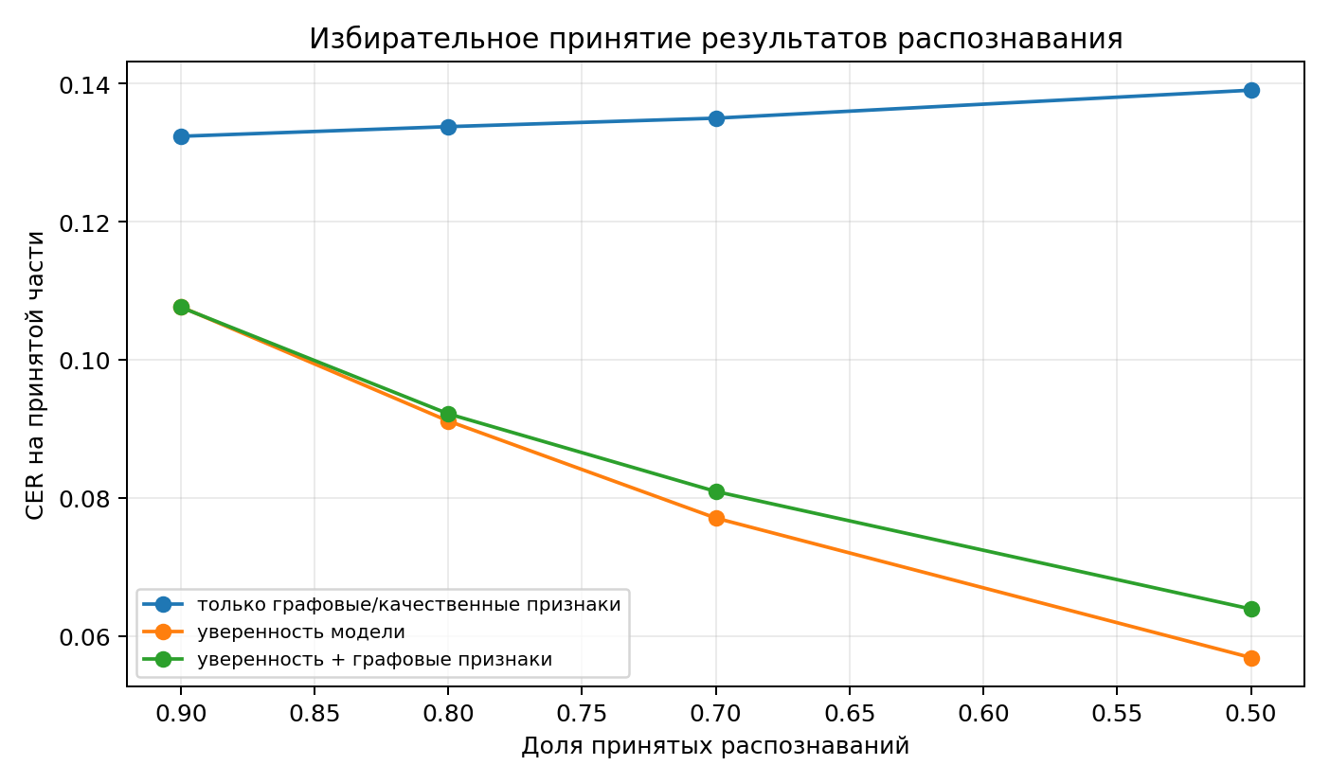
Рисунок 7 — Зависимость CER от доли принятых предсказаний
При интерпретации этого результата важно, что признак длины текста был обнаружен только в отчетной стратификации и не использовался как входной признак модели оценки риска. Поэтому блок избирательного принятия результатов может быть включен как вторичный прикладной результат.

4.7. Прямое объединение изображения и графа
Прямое объединение изображения и графовых признаков проверялось как отдельная гипотеза. В одном из запусков графовый вариант дал немного более низкие CER и WER, однако доля полностью правильных предсказаний оказалась ниже, а устойчивость по нескольким инициализациям не была доказана. Кроме того, ухудшение при занулении графовой ветви показывает, что модель действительно использовала графовый вход, но не доказывает его универсальную пользу.
Таблица 9 — Результат прямого объединения изображения и графовых признаков
Модель | CER | WER | Exact | Интерпретация
Модель по изображению с дополнительными данными | 0.135127 | 0.492426 | 0.463599 | Основной канонический вариант
Объединение изображения и графовых признаков | 0.133805 | 0.478634 | 0.456229 | Разведочный результат; устойчивость не доказана
Зануление графовой ветви | 0.153587 | 0.536638 | 0.415244 | Показывает, что графовая ветвь используется моделью

4.8. Ограниченное внешнее сравнение
Для проверки сложности переноса был использован внешний подход на основе TrOCR. В условиях ограниченной вычислительной памяти полноценная адаптация была невозможна, поэтому внешний результат рассматривается только как показатель трудности прямого переноса, а не как полноценное сравнение с современным уровнем. Внутренняя CRNN/CTC-модель в данном протоколе оказалась существенно сильнее, но из этого нельзя делать вывод о превосходстве над всеми современными архитектурами.
Таблица 10 — Ограниченное внешнее сравнение
Вариант | n | CER | WER | Exact | Интерпретация
TrOCR без дообучения | 5563 | 1.2985 | 1.4753 | 0.0040 | Проверка сложности переноса
TrOCR с ограниченной адаптацией декодера | 5563 | 1.2657 | 1.0343 | 0.0043 | Не является полноценным сильным внешним сравнением

5. Обсуждение результатов и ограничения

5.1. Что подтверждено
В работе подтверждено, что HI-CSG-R может использоваться как диагностически пригодное представление видимой штриховой структуры на выбранной структурной выборке. Это подтверждение относится именно к диагностической пригодности, а не к полной топологической истинности графа.
Также подтверждено, что добавление релевантных дополнительных данных улучшает качество распознавания в принятом протоколе. Улучшение наблюдалось на трех случайных инициализациях и было особенно сильным на домене школьных тетрадных изображений. Доменный анализ делает вывод более точным: эффект не одинаков по всем источникам, но устойчив в ключевом сложном домене.
Подтверждена прикладная полезность оценки надежности: уверенность модели и структурно-качественные признаки позволяют выделять более надежные предсказания и снижать ошибку на принятой части выборки.

5.2. Что подтверждено частично
Прямое использование графовых признаков в модели распознавания подтверждено только частично. Зануление графовой ветви ухудшает результат, что говорит о наличии используемого сигнала. Однако устойчивое превосходство графового объединения над сильной моделью по изображению не доказано. Поэтому этот блок остается разведочным.
Гипотеза об уникальной пользе естественного строкового контекста также подтверждена не полностью. Строковые дополнительные данные улучшают исходную модель, но контрольные сравнения показывают, что близкие или лучшие результаты могут давать другие релевантные дополнительные данные. Поэтому корректная формулировка связана с релевантностью и доменной близостью дополнительных данных.

5.3. Что не подтверждено
Работа не подтверждает восстановление реальной траектории пера, порядка написания штрихов, давления или скорости письма. Эти свойства недоступны по обычному офлайн-изображению без дополнительных данных.
Работа не подтверждает универсальное превосходство графового распознавания над моделью, использующей только изображение. Также не заявляется превосходство над современным уровнем во всех русскоязычных наборах данных. Внешний TrOCR-эксперимент является ограниченной проверкой переноса, а не исчерпывающим сравнением с лучшими системами.

5.4. Методологические ограничения
Первое ограничение связано с разнородностью данных. Использованные источники отличаются уровнем разметки, единицей наблюдения и наличием метаданных. Для части доменов невозможно строго обеспечить независимость по писателю или странице, поэтому самые сильные обобщающие выводы делаются только там, где доступны соответствующие проверки.
Второе ограничение связано со структурной разметкой. Эталонная проверка выполнялась как диагностическая проверка пригодности, а не как полная разметка топологии всех штрихов. Для публикационного уровня желательно добавить независимого второго разметчика и вычислить согласие разметчиков.
Третье ограничение связано с графовыми моделями. Прямое объединение изображения и графовых признаков не было доведено до устойчивого доказанного превосходства. Это означает, что в данной работе графовая часть должна рассматриваться прежде всего как диагностическая, а не как основной механизм снижения CER.
Четвертое ограничение связано с внешними моделями. Проверка TrOCR была ограничена вычислительными ресурсами и не заменяет полноценного сравнения с несколькими современными системами распознавания рукописного текста.

5.5. Практическое значение
Практическая ценность работы состоит в том, что она дает воспроизводимую схему анализа рукописных данных: от выделения видимой структуры до оценки надежности распознавания. Такой подход может использоваться при подготовке наборов данных, диагностике сложных тетрадных изображений, выборе дополнительных данных для обучения и фильтрации ненадежных предсказаний.

5.6. Перспективы развития
Дальнейшее развитие работы может идти в нескольких направлениях: расширение структурной эталонной выборки, независимая разметка вторым экспертом, более строгие графовые метрики, сравнение с внешними русскоязычными системами распознавания, расширение протокола без пересечения страниц, а также разработка более аккуратных графово-нейронных архитектур. Однако такие архитектуры следует исследовать только после сохранения текущей строгой диагностической рамки.
Таблица 11 — Допустимые выводы и ограничения
Утверждение | Статус | Ограничение
HI-CSG-R пригоден для структурной диагностики | Подтверждено | Не является доказательством полной топологической корректности
Дополнительные релевантные данные улучшают распознавание | Подтверждено | Наиболее сильно на School; HKR не полностью устойчив
Строковый контекст уникально лучше всех контролей | Не подтверждено | Контроль школьных слов оказался сильнее в строгом протоколе
Графовое объединение универсально улучшает HTR | Не подтверждено | Результат разведочный
Избирательное принятие повышает надежность принятой части | Подтверждено частично | Не улучшает полное покрытие

ЗАКЛЮЧЕНИЕ
В работе разработан и экспериментально проверен подход HI-CSG-R, основанный на построении канонического графа видимой штриховой структуры рукописного изображения. Ключевой методологический принцип состоит в том, что граф не интерпретируется как истинная траектория пера. Он служит диагностическим представлением, позволяющим анализировать качество выделения штрихов, скелета, графа и риски ошибок распознавания.
В ходе исследования были подготовлены кириллические домены данных, реализованы графовый и распознавательный конвейеры, проведена структурная проверка, получены базовые и улучшенные результаты распознавания, выполнены контрольные сравнения и проверка без пересечения страниц. Основной устойчивый количественный результат состоит в том, что добавление релевантных дополнительных данных снижает ошибку распознавания на трех случайных инициализациях. Наиболее выраженный эффект наблюдается на сложном домене школьных тетрадных изображений.
В то же время работа показывает необходимость осторожной интерпретации. Улучшение нельзя полностью приписать именно естественному строковому контексту, поскольку контрольные варианты с сопоставимым объемом релевантных данных дают близкие или лучшие результаты. Прямое объединение графовых признаков с моделью распознавания также не доказывает устойчивого превосходства. Поэтому главный вклад работы состоит не в заявлении о новой универсально лучшей модели HTR, а в построении строгой структурно-диагностической рамки и воспроизводимом анализе факторов качества кириллического офлайн-распознавания.
Полученные результаты позволяют использовать HI-CSG-R как основу для дальнейших исследований структурной диагностики рукописных данных, оценки надежности результатов и разработки более обоснованных графово-нейронных моделей.

СПИСОК ИСПОЛЬЗОВАННЫХ ИСТОЧНИКОВ
1. Graves A., Fernández S., Gomez F., Schmidhuber J. Connectionist temporal classification: labelling unsegmented sequence data with recurrent neural networks // Proceedings of ICML. 2006.
2. Shi B., Bai X., Yao C. An end-to-end trainable neural network for image-based sequence recognition and its application to scene text recognition // IEEE TPAMI. 2017.
3. Li M. et al. TrOCR: Transformer-based Optical Character Recognition with Pre-trained Models. arXiv:2109.10282. 2021.
4. Otsu N. A threshold selection method from gray-level histograms // IEEE Transactions on Systems, Man, and Cybernetics. 1979.
5. Sauvola J., Pietikäinen M. Adaptive document image binarization // Pattern Recognition. 2000.
6. Potyashin I. et al. HWR200: рукописный корпус для задач распознавания русского текста. Материалы конференции «Диалог».
7. Khasianov A. et al. HKR for Handwritten Text Recognition. arXiv:2007.03579. 2020.
8. Xu Y. et al. Tracing and reconstructing pen trajectories from offline handwriting. arXiv:2105.11559. 2021.
9. Li T.-M. et al. Differentiable Vector Graphics Rasterization for Editing and Learning. ACM Transactions on Graphics. 2020.
10. Stauffer M. et al. Keyword spotting in historical handwritten documents based on graph matching. 2018.
11. ISO/IEC. Common principles of scientific reporting and reproducibility in machine learning experiments. Справочные материалы.
12. ГОСТ 7.32-2017. Система стандартов по информации, библиотечному и издательскому делу. Отчет о научно-исследовательской работе. Структура и правила оформления.
13. ГОСТ Р 7.0.100-2018. Библиографическая запись. Библиографическое описание. Общие требования и правила составления.
14. ГОСТ Р 7.0.5-2008. Библиографическая ссылка. Общие требования и правила составления.
15. Репозиторий исследования HI-CSG-R: https://github.com/galetaa/hi-csg-r. Коммит экспериментального пакета: 35fcb36.

ПРИЛОЖЕНИЕ А. ХРОНОЛОГИЯ ВЫПОЛНЕНИЯ РАБОТЫ
Работа выполнялась поэтапно. На первом этапе была выбрана область офлайн-распознавания рукописного текста и проведен анализ научной ниши. После этого была уточнена постановка: вместо восстановления реальной траектории пера был выбран канонический граф видимой структуры.
На втором этапе был проведен аудит данных, выделены основные кириллические домены и вспомогательные стрессовые источники. На третьем этапе был реализован графовый конвейер и выполнена первичная проверка структурных признаков. На четвертом этапе была построена базовая модель распознавания и устранены проблемы CTC-декодирования.
Далее были проверены графовые варианты распознавания. Эти эксперименты не подтвердили устойчивого превосходства графового объединения, поэтому графовая часть была переосмыслена как диагностическая. После этого основной количественный результат был получен в экспериментах с дополнительными релевантными данными, а затем усилен проверками на нескольких инициализациях, контрольными сравнениями и строгим протоколом без пересечения страниц.
Финальный этап включал проверку происхождения результатов, доменный анализ, проверку избирательного принятия результатов, очистку допустимых выводов и сбор итогового пакета таблиц, рисунков и приложений.

ПРИЛОЖЕНИЕ Б. ВОСПРОИЗВОДИМОСТЬ
Основной экспериментальный пакет зафиксирован в репозитории в коммите 35fcb36 «Finalize experimental evidence package v1». В пакет входят итоговые таблицы, рисунки, приложения, проверка происхождения результата для инициализации 42, доменная агрегация, проверка избирательного принятия результатов и список допустимых утверждений. Сырые команды и отдельные журналы запусков следует проверять в директориях outputs/ и tools/ репозитория.

